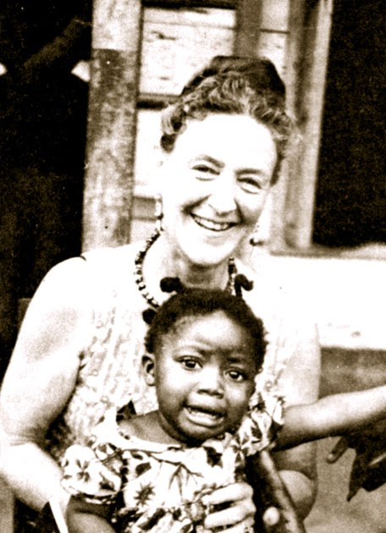 | 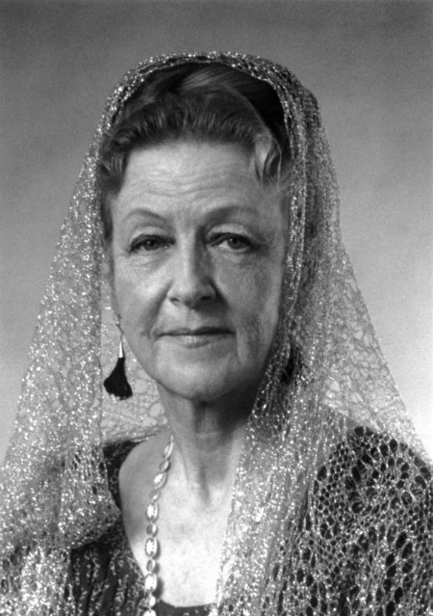 | 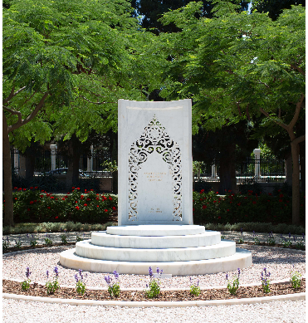
รูฮิเยห์ คานุม กับ  เด็กหญิง รูฮิเยห์ คานุม | ท่าน รูฮิเยห์ คานุม | หลุมฝังศพของ  ท่าน รูฮิเยห์ คานุม

35. สถานที่พักผ่อนชั่วนิรันดร์ของท่านอมาตุลบาฮา รูฮิเยห์ คานุม
[Resting Place of Amatu’l-Bahá Rúḥíyyih Khánum]

”สำหรับบรรดาผู้ที่ประทับใจในท่านอย่างลึกซึ้ง ความเสียใจจากความสูญเสียที่หาใครมาทดแทน ท่านมิได้จะผ่อนคลายลงถ้าตระหนักในความปีติยินดีที่ว่า ถึงเวลาอันเหมาะที่กำหนดแล้วโดยพระผู้เป็นเจ้า ที่ทรงให้ท่านกลับไปพบกับท่านศาสนภิบาลและท่านนาย พระผู้ซึ่งสวดมนต์ในพระสถูปที่ศักดิ์สิทธิ์ที่สุดขอให้บุพการีของเธอได้รับพรด้วยการให้กำเนิดบุตร หลายศตวรรษที่จะมาถึง ศาสนิกชน ของพระบาฮาอุลลาห์จะไตร่ตรองด้วยความอัศจรรย์ใจและด้วยสำนึกในคุณภาพอันเลิศล้ำของการรับใช้ ความสนใจกระตือรือร้น ความทรหดอดทน ความมีไหวพริบสติปัญญา ที่ท่านใช้ทั้งหมดในการป้องกันและส่งเสริมศาสนา” (สภายุติธรรมแห่งสากล)

ภรรยาของท่านโชกิ เอฟเฟนดิ
Universal House of Justice to the Bahá’ís of the world, dated 19 January 2000.

